桂 林 理 工 大 学
实 验 报 告
班级 软件工程3班 学号 3242052051355 姓名 洪耀东
实验名称 实验五 安全性定义与检查 日期 2026年6月14日
一、实验目的：
1. 掌握数据库用户、角色和权限的创建、授权、回收和检查。
2. 理解MySQL权限模型与SQL Server用户模型之间的差异。
二、实验环境：
1. Windows，本机MySQL80服务。
2. MySQL 8.0.41，OrderDB数据库。
3. mysql命令行客户端、PowerShell。
三、实验内容：
1.1 用户与角色创建
创建user01、user02、user03、user05、user06、user07等用户，并创建r3、r5、r6等角色。
1.2 授权与回收
完成表级权限、列级权限、角色权限、建表和建视图权限的授予与回收。
1.3 权限检查
使用SHOW GRANTS检查用户权限，创建测试表和视图验证权限对象。
四、实验练习
1.1 源码文件
D:\sandbox\MYSQL_homework\sql\05_security_mysql.sql
1.2 运行结果
用户、角色和授权语句执行成功，SHOW GRANTS输出显示权限分配结果。
运行截图 5.1：
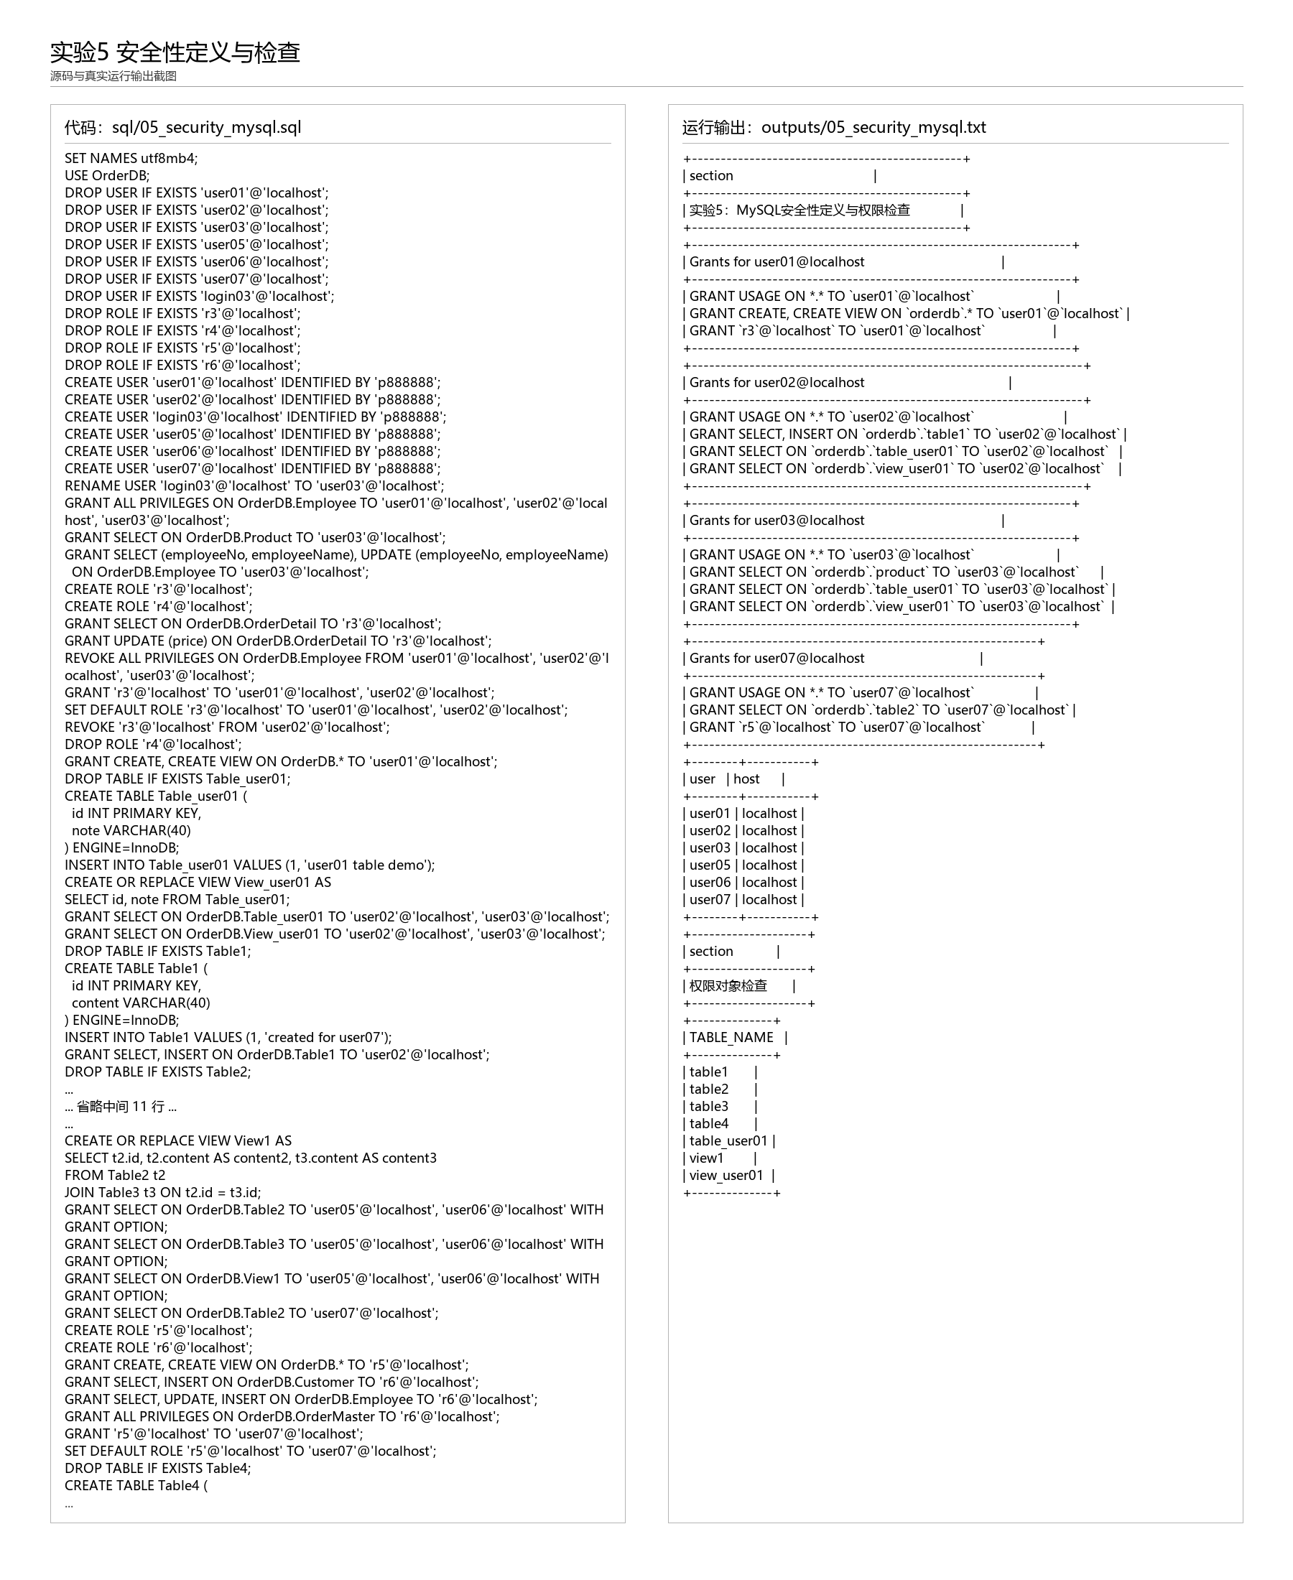
五、实验心得
数据库安全控制不仅是能否登录，还包括对象级、列级和角色继承等细粒度权限管理。

